|  |  |  |  |
| --- | --- | --- | --- |
| praktijk | | | |
| Leeractiviteit: Werkplaats techniek  Onderhoud plegen (Periode 8-9) |  | |  |
| Naam: | Klas: | Datum: | Score: |

Opdr.Gebruik multimeter

*Multimeter of ook wel de Universeel meter*

Er bestaan verschillende meetinstrumenten om elektriciteit aan verbruikers te meten, te weten:

• een spanningzoeker (6-24 V; 100-250/500 V; 6-380 V);

• een ohmmeter;

• een voltmeter;

• een ampèremeter.

Wanneer de ohmmeter, de voltmeter en de ampèremeter in één meter gebouwd zijn, spreek je over een multimeter.

Een *spanningzoeker* is een eenvoudig meetinstrument dat je voor spanningen van 6 tot 24 V of andere spanningen gebruikt. De spanningzoeker heeft twee meetkabels met daartussen een houder met een lampje. De meetkabels sluit je aan op de stroomdraad en de massa. Als het lampje gaat branden, staat er spanning op de stroomdraad. De hoogte van de spanning wordt niet aangegeven.

Met een multimeter kun je onder andere

de spanning, de weerstand, de stroom, de capaciteit en de frequenties meten.

Ook kun je meten of de dioden nog werken, met andere woorden of ze de stroom in één richting door- laten en niet in twee richtingen

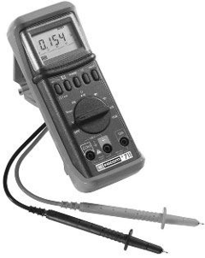

Een multimeter wordt het meest gebruikt voor het doormeten van spanningen, stroom, weerstanden en dioden.

Deze vier toepassingen komen hier aan de orde. Om de draden op de multimeter aan te sluiten doe je de stekker van de zwarte draad in het gat waar COM bij staat.

De rode draad doe je in het met rood aangegeven gat waar + bij staat. Voor het meten van een hoge stroom moet je de rode strekker in het gat doen waar 10 A bij staat.

**Zoek dit alles uit op de multimeter!**

**Meten van gelijk- of wisselspanningen**

Voor het meten van gelijk- of wisselspanningen in een stroomkring zet je de schakelaar op de functie voltmeter V.

* 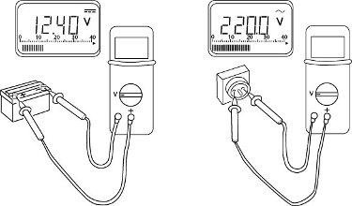Je bevestigt de meetpennen parallel over de verbruiker.
* Vervolgens kies je voor wisselspanning of gelijk- spanning en drukt de toets in die daarbij hoort.

De multimeter kiest automatisch de goede meeteenheid.

Je kunt ook beginnen in het grootste meetbereik. Dit moet je zelf instellen.

De multimeter meet de spanning die je kunt aflezen.

*Het meten van gelijkspanning (links) en wisselspanning (rechts)*

**Gelijk- en wisselspanningen**

a) Gelijkspanning (V=) (V staat voor Volt)

N.B. Op de meter bestaat het onderste streepje van de het = teken achter de V uit drie kleine streepjes.

Gelijkspanningsbronnen hebben een positieve (**+**) en een negatieve (**–**) pool. Bijvoorbeeld een batterij of accu.

Voor gelijkspanning wordt vaak de afkorting DC gebruikt.

DC staat voor: Direct Current (Engels).

Bij alles wat op een batterij of accu werkt dien je dus de gelijkspanningsmeting te gebruiken (zie **3**).

Tip: In apparaten zitten vaak rode draden aan de pluspool en zwarte aan de min pool.

b) Wisselspanning (V~)

Wisselspanningsbronnen hebben geen positieve en negatieve polen: de polariteit wisselt steeds. Daarom staat er een sinustekentje (~) achter de V. Bijvoorbeeld de netspanning in elk huis.

Voor wisselspanning (en -stroom) wordt vaak de afkorting AC gebruikt.

AC staat voor: Alternating Current (Engels).

Tip: vaak worden de tekens **=** en~ gebruikt om aan te geven wat voor soort spanning het is. Bijv. op een adapter om een apparaat (keyboard, telefoon, printer, ..) van stroom te voorzien. Hieraan kun je dus weten welke spanningsmeting je moet kiezen. Vaak staat er dan ook nog de grootte van de spanning bij. Bijv. 9V=.

**Voor je gaat meten:**

a) Besluit wat je wilt meten. Wil je spanning meten en zo ja wat voor spanning, of wil je de weerstand van iets meten.

b) Schat de grootte die je verwacht (zie ook onderstaande tabellen).

c) Zet schakelaar B op de juiste plek, in een schaal groter als de verwachtte waarde.

d) Druk **daarna pas** de rode en zwarte meetpennen op de plaatsen die je wilt meten.

**1 Opdracht meten van een spanning**

|  |  |  |  |  |
| --- | --- | --- | --- | --- |
| **Meten aan:** | **Verwachtte waarde** | **Schakelaar**  **instellen op** | **Opmerkingen** | **waarde** |
| Autoaccu, of iets in een auto | Ongeveer 12 Volt | **V=** 20 | Het frame van de auto is de ‘retourdraad’ van de stroom. |  |
| 1 |  |  |  |  |
| Normale batterij 1,5 Volt | Ongeveer 1,5 Volt | **V=** 20 | Stand ‘2000m’ kan ook, m staat voor milli, 2000m is dus 2. 1,5 Volt is dan 1500 mVolt |  |
| 2 |  |  |  |  |
| Normale oplaadbare batterij 1,2 Volt | Ongeveer 1,2 Volt | **V=** 20 |  |  |
| 3 |  |  |  |  |
| Normale blokbatterij 9 Volt | Ongeveer 9 Volt | **V=** 20 |  |  |
| 4 |  |  |  |  |
| Lichtnet schakelaar | Ongeveer 230 V | **V wissel 500** | Maakt niet uit welke pool |  |
| 5 |  |  |  |  |
| krachtstroom | 400 V | **V wissel 500** | Meten aan aarde en pool |  |
| 6 |  |  |  |  |

**Polariteit:** Houdt de zwarte meetpen bij de negatieve (–) pool en de rode meetpen bij de positieve (+) pool. Doe je het omgekeerd dan verschijnt er een **–** (min teken) voor het getal op het display.

controleren en laten zien acc;

**2 Meten van weerstanden**

Weerstanden in een stroomkring meet je door de schakelaar op de functie ohm meten te zetten. Sluit de meetkabels aan en lees de gemeten waarde af. De meeteenheid wordt in veel gevallen automatisch gekozen.

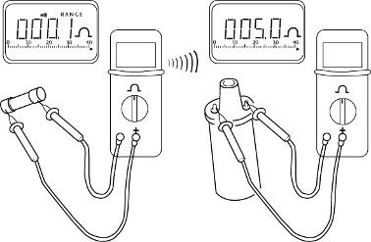Is dat niet het geval, begin dan met de hoogste waarde.

*Het meten van weerstanden*

Voorbeelden:

|  |  |  |  |
| --- | --- | --- | --- |
| **Meten aan:** | **Verwachtte waarde** | **Schakelaar B instellen op** | **Opmerkingen** |
| Een draad, zekering, schakelaar  (goed contact of niet) | Hooguit enkele Ohm’s | **Ω** 200 | Blijft er links op het display een **1** staan dan is er geen contact. |
| 1 |  |  |  |
| Lampje: auto, fiets, halogeen, zaklamp, ..  (stuk of niet) | 1 tot 30 Ohm | **Ω** 200 | Blijft er links op het display een **1** staan dan is de lamp kapot. |
| 2 |  |  |  |
| Gloeilamp 220V: (stuk of niet)  15 Watt (250 Ω), 25 Watt (150Ω) 40 Watt (95 Ω), 75 Watt (50 Ω) | 25 tot 500 Ohm | **Ω** 2000 | Blijft er links op het display een **1** staan dan is de lamp kapot. |
| 3 |  |  |  |
| Een verwarmingselement van  1000 Watt (koffiezetter)  2000 Watt (elektrische kachel) | 60 Ohm  30 Ohm | **Ω** 200 | Blijft er links op het display een **1** staan dan is het element kapot. |
| 4 |  |  |  |
| Isolatie van een apparaat  Bijv. van een wasmachine bijv. omdat de aardlekschakelaar ‘eruit vliegt’. Plaats een meetpen op aarde (metaal zijkant stekker) en de andere op een van de twee stekkerpunten. | Groter dan 10.000.000 Ohm | **Ω** 2000k  (k staat voor kilo 2000k is dus 2.000.000) | Links op het display meter moet een **1** blijven staan (waarde hoger dan de schaal). Is dit niet het geval dan is er echt iets mis met de isolatie van het apparaat. Een gevaarlijk apparaat dus wat ‘onder stroom’ staat als de stekker erin zit. |
| 5 |  |  |  |

**4 Weerstand meten aan sensoren (plank in stelling)**

Wanneer je vermoedt dat er een draadbreuk is of dat er een weerstand in de verbinding zit, ga je de **weerstand** meten. Je zet de multimeter op weerstand (Ω ) meten. Het te meten object moet spanningsloos zijn. Minimaal één uiteinde van het te meten object moet los van andere verbindingen zijn, zodat je zeker weet dat je alleen maar de bewuste kabel doormeet. Laat je de verbinding vastzitten, dan meet je misschien wel via andere kabels of onderdelen weerstand.

Sensor kast

|  |  |  |  |
| --- | --- | --- | --- |
| **onderdeel** | **Benaming onderdeel** | **Stand weerstandknop** | **weerstand** |
| **1** |  |  |  |
| **2** |  |  |  |
| **3** |  |  |  |
| **4** |  |  |  |
| **5** |  |  |  |
| **6** |  |  |  |
| **7** |  |  |  |
| **8** |  |  |  |

**Onderdelen in de bak doormeten**

|  |  |  |  |
| --- | --- | --- | --- |
|  | **Onderdeel** | **Stand multimeter** | **Afgelezen waarde** |
| **1** | **Testkabel 1** |  | **1**  **2**  **3** |
| **2** | **Testkabel 2** |  |  |
| **3** | **Weerstand 1** |  |  |
| **4** | **Weerstand 2** |  |  |
| **5** | **Weerstand 3** |  |  |
| **6** | **Batterij nr 6** |  |  |
| **7** | **Diode (optie)** |  |  |

**5 Spanningen meten in een elektrisch circuit.**

Sluit hiervoor een lampaan op het elektrisch bord.

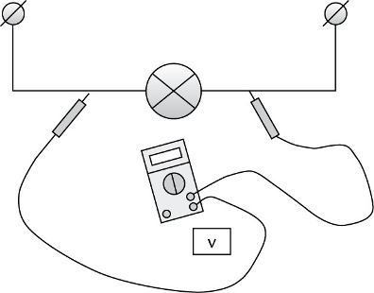Van een elektrisch systeem is bekend hoe hoog de spanning is. Ook weet je of je te maken hebt met gelijk- of wisselspanning. Om spanning te meten moet er een ‘beginpunt’ en een ‘eindpunt’ zijn, zeg maar de pluspool en de minpool van een accu. Daarnaast moet er een verbinding zijn tussen die punten en er moet een ‘niveauverschil’ zijn. Als je spanning gaat meten moet er een verbruiker van stroom voorzien worden.

Je meet de spanning over de verbruiker heen, bijvoorbeeld tussen de polen van een accu of in het elektrisch systeem over een verbruiker of weerstand heen. *In figuur zie je het aansluitschema van de multimeter bij het meten van spanning.*

**Meet het voedingskastje:……………………………..resultaat.**

**Waarde spanning:………………………………………...resultaat**

**Stroomsterkte meten**

Gebruik hiervoor de vorige opstelling

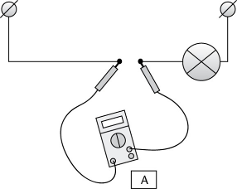Als je de stroomsterkte meet, meet je hoeveel elektronen er op een bepaald moment door een draad heen gaan. Omdat de weerstand in een stroomkring mede de stroomsterkte (ampèrage) bepaalt, is de weerstand van de multimeter zeer laag. Dit kan gevaarlijk zijn voor de meter en voor jezelf op moment dat je de meter verkeerd aansluit.

De multimeter moet voor het meten van de stroomsterkte altijd in serie

staan met een verbruiker.

Je begint altijd te meten op het hoogste meetbereik.

meet de ampère van de voedingskast……………resultaat

**6 Weerstand meten van een verlengkabel aanhangwagen**

Gebruik hiervoor de testkabel.

Veel elektrische storingen worden veroorzaakt door een breuk in een kabel of een slecht contact bij een stekker of aansluiting. Die storing kun je opsporen door de weerstand te meten in de kabel. Dit doe je als volgt.

• Zorg dat er geen spanning op het elektrisch systeem staat.

• Maak de door te meten kabel aan beide kanten los. Zo weet je zeker dat je de weerstand in een kabel aan het meten bent.

• Zet de multimeter op weerstand meten Ω)

• Lees de waarde af op de multimeter.

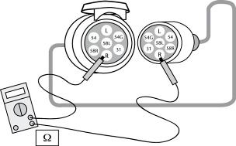Als de afgelezen waarde 0 is, dan is de draad of kabel goed. Als de afgelezen waarde 1 is, zit er een draadbreuk

in de kabel. Wanneer de afgelezen waarde ergens tussen 0 en 1 ligt, dan zit er een bepaalde weerstand in de draad die veelal veroorzaakt wordt door een slecht contact bij een aansluiting. Het kan een loszittende draad zijn of vuil (corrosie). Door de draad vast te zetten, het vuil weg te halen en de aansluiting in te spuiten met een contactspray is het probleem veelal opgelost. Bij een draadbreuk moet je uiteraard de gehele draad ver- vangen. Soms kun je de draad inkorten als de draadbreuk vlak achter de (stekker)verbinding zit.

*Het meten van weerstand in een verlichtingskabel*

**Vragen**

Een multimeter kun je gebruiken als volt-, ohm- en weerstandmeter.

Welke mogelijkheden heeft de multimeter nog meer?

Als je de stroom in een stroomkring gaat meten, is het dan belangrijk om ongeveer de hoogte van de stroom-

sterkte te weten? ______________________________________________

Waarom of waarom niet?_____________________

**Het meten aan een elektrisch systeem**

Storingen aan een *elektrisch systeem* kunnen zich onder andere bevinden bij een relais, een magneetspoel en

een sensor. Met een multimeter kun je metingen verrichten om die storingen op te sporen. *In figuur hieronder staat hoe, wat en waar je kunt meten in een elektrisch systeem.*

